BAACK COPORATION

Po.Box : 401, Yaoundé, Cameroon

Phone : (+237) 673005451

(+237) 698106057

E-mail : [baack.corp@gmail.com](mailto:baack.corp@gmail.com)

Web Site: [www.baack-coporation.com](http://www.baack-coporation.com)

BAACK COPORATION

BP : 401, Yaoundé, Cameroun

Tél : (+237) 673005451

(+237) 698106057

Email : [baack.corp@gmail.com](mailto:baack.corp@gmail.com)

Site Web : [www.baack-coporation.com](http://www.baack-coporation.com)



PROJET D’INFORMATION

DU LYCEE CLASSIQUE

DE

NANGA-EBOKO

Fait à Yaoundé, le 26 Juin 2015

SOMMAIRE

I. PRESENTATION ET CONTEXTE 2

I.1. Présentation 2

I.2. Contexte 2

II. PRESENTATION DU SYSTEME 2

III. LES UTILISATEURS CONCERNES 3

IV. LES FONCTIONNALITES DU SYSTEME 4

V. COUTS 6

VI. RESUME DES SERVICES OFFERTS 8

VII. BESOINS MATERIELS 9

VIII. INSTALLATION ET MISE EN CONNEXION DU MATERIEL 10

IX. CONCLUSION 10

X. ANNEXE 11

# PRESENTATION ET CONTEXTE

## I.1. Présentation

BAACK CORPORATION est une entreprise à but non lucratif qui exerce dans le domaine de l’informatique et de l’agro-pastorale. Cette entreprise est basée à Yaoundé, BP 401 et possède des succursales dans les principales du Cameroun.

Dans le domaine informatique, BAACK COPORATION conçoit, propose et implémente des logiciels et systèmes adaptés aux besoins des utilisateurs. Le but premier étant de rapprocher NTIC (Nouvelles Technologies d’Information et de Communication) des utilisateurs. C’est dans ce contexte que l’informatisation du lycée classique de Nanga-Eboko intervient.

## I.2. Contexte

Dans le souci d’améliorer la qualité des enseignements et le suivi des élèves dans le primaire et le secondaire que BAACK COPORATION a mis sur place un système de gestion scolaire qui s’adapte aux exigences de chaque établissement.

Ce document a donc pour but de définir de manière générale les fonctionnalités du dit système et les besoins en termes matériels pour un fonctionnement optimal du système.

# PRESENTATION DU SYSTEME

Le schéma ci-dessous présente l’architecture générale du système. Il sera composé de deux grandes parties à savoir : les services applicatifs et les services socle.

**Les Services applicatifs** regroupent l’ensemble des fonctionnalités directement accessible par les utilisateurs du système. Il s’agit des fonctionnalités de base qu’offre le système et seront en effet regroupés dans des modules différents.

**Les Services socles** désignent l’ensemble des services sur lequel repose les services d’applicatifs. Ces services s’exécuteront en tâche de fond pour permettre aux utilisateurs de bénéficier des services applicatifs. Les services socles constituent en effet le piédestal sur lequel repose les services applicatifs.

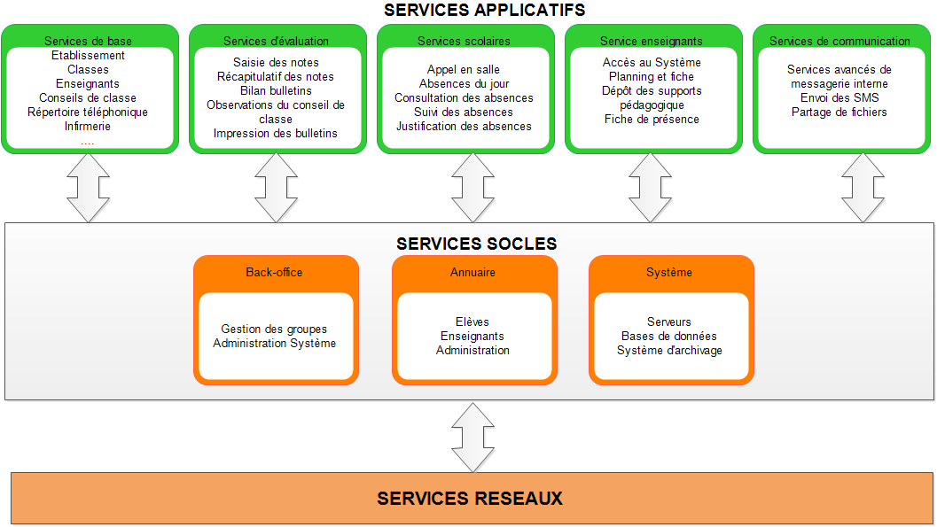

# LES UTILISATEURS CONCERNES

Le système déployé sera à destination de l’ensemble des utilisateurs participant à la vie scolaire de l’établissement. Ils sont constitués de :

* Les élèves ;
* Les parents d’élèves ;
* Les enseignants ;
* Le personnel administratif ;
* Les administrateurs de l’établissement

Chaque composant du système sera accessible selon le profil de chaque utilisateur et les droits tels qu’ils lui ont été préalablement attribués par l’administrateur. Les données manipulées et/ou créées par chaque utilisateur seront sauvegardées de façon systématique et automatique en cours et en fin de session sur le serveur.

Sur le plan de l’authentification des utilisateurs, le fonctionnement du système repose sur les principes suivants : chaque utilisateur dispose d’un identifiant de connexion et d’un mot de passe ; l’un et l’autre sont enregistrés dans l’annuaire. Ces comptes sont créés soit à partir du système d’information, soit à partir d’un compte administrateur.

Pour accéder aux services de l’établissement tant depuis l’établissement que depuis l’extérieur (domicile notamment), l’utilisateur se connecte au portail de l’établissement ; après vérification, à l’aide de l’annuaire central, de son identifiant de connexion et de son mot de passe, l’utilisateur doit pouvoir avoir accès à l’ensemble des services proposés, sans avoir besoin de s’authentifier une nouvelle fois.

Le système prendra en compte la gestion de différents profils et à minima les 5 profils suivants :

* Les élèves et parent d’élèves;
* Les enseignants ;
* Le personnel administratif ;
* Les administrateurs du système ;
* L’équipe de direction

Chaque profil d’utilisateur aura un accès à des données et à des fonctionnalités spécifiques.

# LES FONCTIONNALITES DU SYSTEME

Parmi les fonctions les plus importantes que fournira le système, on compte dans leur ordre d’importance :

Les objectifs sont de plusieurs types :

**Internes à l’école**

* Gérer le registre matricule des élèves avec les mêmes obligations de rigueur et de contenu que celles de la gestion écrite.
* Gérer la liste, par classes et école, des coordonnées individuelles avec numéro de téléphone, nom de la nourrice, adresse…
* Gérer les moyennes de classement de chaque élève.
* Gérer la liste des enfants inscrits à la rentrée scolaire, en différenciant ceux qui sont originaire du d’autres établissements.
* Gérer les divers « certificats » de radiation, de scolarité, les demandes de dossiers scolaires, les billets d’absences.
* Gérer les listes de classes et d’école suivant différents critères de classements sur les dates de naissance, le nom, le niveau, l’adresse.
* Gérer les passages de classes

**Enseignants**

* Gestion des enseignants, de leur nomination et de leur accès au système,
* Planning et fiche de convocation,
* Fiche de présence pour une exportation vers le service comptable de l’Ecole.

**Elèves & Cursus**

* Gestion des élèves, exportation vers différents services et applications (bibliothèque, carte d’accès, comptabilité...),
* Gestion des cursus des élèves
* Fiche élève retraçant l’ensemble de son historique dans l’Ecole,
* Inscription en ligne puis validation au sein de l’établissement, choix de cursus

**Administration & personnels**

* Ajout des utilisateurs, attribution des rôles, invitation à accéder au système.
* Inscription des élèves.
* Affectation des élèves aux classes.
* Création des années scolaires et des conditions académiques (trimestres, semestres).
* Création des cours; spécification des systèmes de notation, ajoutez les descriptions de cours.
* Relation enseignants-classes;
* Faire passer ou faites sauter des élèves dans la classe supérieure à la fin de l’année.
* Suivis de l’assiduité quotidienne, y compris les absences, heures d’arrivée et de départ du personnel enseignants ;
* Notification automatiquement des élèves et/ou les parents d’événements d’assiduité.
* Diffusion de messages réguliers ou d’urgence par email, SMS.
* Impressions des Bulletins à partir des Notes saisies.
* Suivis des données d’assiduité pour chaque cours; notifier automatiquement les parents des retards et des absences.
* Régler les notes finales et écrivez des commentaires pour les bulletins scolaires.
* Consultation de toutes les classes; consultation de la liste des matières enseignées dans une classe.
* Suivis du progrès académique ;
* Suivis du progrès académique, assiduité et les dossiers de discipline par les parents.
* Consultation des données de tous les étudiants dans un seul endroit: inscription, contact, informations démographiques, familiales, scolaires, l’assiduité et la discipline.
* compte et historique des paiements.
* Enregistrez des rapports sous forme de fichiers PDF.

**Emploi du Temps**

* Créez et gérez des emplois du temps; ajoutez les jours fériés et vacances.
* Notifiez automatiquement les étudiants et/ou les parents des changements horaires.
* Les élèves et/ou les parents peuvent consulter leurs propres emplois du temps dans leurs portails avec des mises à jour en temps réel.

# COUTS

Le système est en effet délivré sans aucune charge, c’est-à-dire il reste la propriété de BAACK CORPORATION. Toutefois, compte tenu des exigences financières en ce qui concernent le déplacement, la maintenance et les mises à jour à effectuer par le personnel de BAACK COPORATION, il a été décidé de subvenir à ces charges suivant les rubriques ci-après

|  |  |  |  |  |  |
| --- | --- | --- | --- | --- | --- |
| **N°** | **DESIGNATIONS** | **UTILISATEURS** | **DUREE** | **PU (FCFA)** | **PT(FCFA)** |
| **01** | INSTALLATION ET UTILISATION DU SYSTEME | ELEVES | ANNEE SCOLAIRE | 300 | 600 000 |
| **02** | FORMATION DES UTILISATEURS | ENSEIGNANT ET CORPS ADMINISTRATIF | ANNEE SCOLAIRE | 2500 | 2500* Nombre de participants |
| **03** | MAINTENANCE DU SYSTEME | BAACK COPORATION | ANNEE SCOLAIRE | 0.00 | 0.00 |
| **04** | SERVICE DU SYSTEME / SERVICE SMS (ENVOIE) | ELEVES, ENSEIGNANTS ET CORPS ADMINISTRATIFS | ANNEE SCOLAIRE | 200 | 260 000 |

# RESUME DES SERVICES OFFERTS

Les principaux services s’organisent autour des modules suivants :

|  |  |
| --- | --- |
| Gestion du compte | Modifier mon mot de passe  Modifier mon numéro de téléphone  Mes connexions |
| Gestion des données | Saisie établissement (informations concernant l’établissement)  Saisie du personnel  Saisie des élèves (inscription)  Saisie des matières  Saisie des classes  Saisie des emplois du temps |
| Informations internes | Etablissement  Classes  Enseignants  Elèves  Conseils de classe  Répertoire téléphonique |
| Notes et bulletins | Saisie des notes  Récapitulatif des notes  Bilan bulletins  Verrouillage des périodes  Observations du conseil de classe  Impression des bulletins |
| Vie scolaire | Appel en salle  Absences du jour  Consultation des absences  Suivi des absences  Saisie d’une absence  Justification des absences  Envoi de SMS  Suivi des SMS  Saisie des appréciations  Passages à l’infirmerie  Punitions  Sanctions  Paramétrage des justifications  Paramétrage des modèles de SMS |
| Année précédente | Récupération du personnel  Récupération des élèves  Récupération des classes |
| Cahier de texte | Saisie du cahier de texte  Consultation du cahier de texte |
| Tableau d’affichage | Vos informations  Vos fichiers  Saisie des informations  Partage de fichiers  Saisie des conseils de classe |
| Sauvegardes | Sauvegarder la base de données  Restaurer la base de données |
| Paramètres | Options générales  Mot de passe  Gestion des utilisateurs  Droits d’accès utilisateurs  Calendrier scolaire |

# BESOINS MATERIELS

Les services proposés par ce système seront supportés par une (ou plusieurs) plateformes techniques :

* Serveur et système d’exploitation associés
* Plates-formes de stockage (disques)
* Plates-formes d’impressions (Imprimantes à laser)
* Outils de gestion de la disponibilité (réseaux de l’établissement)
* Architecture 2 tiers (Clients / Serveurs)
* Machines de 3ème génération
* Type de système d’exploitation : Système d’exploitation Windows XP SP3 et supérieur.

**Equipements obligatoires**

|  |  |  |  |
| --- | --- | --- | --- |
| **Qté** | **Désignation** | **PU** | **PT** |
| **2** | Un carton de cable FTF Cat6 | 70 000 | 140 000 |
| **30** | Connecteur RJ45 Blindé | 200 | 6 000 |
| **2** | Switch (Commutateur) 8 ports TP-LINK | 12 000 | 24 000 |
|  |  |  |  |
| **TOTAL** | |  | **170 000** |

**Equipements optionnels**

|  |  |  |  |
| --- | --- | --- | --- |
| **Qté** | **Désignation** | **PU** | **PT** |
| **1** | Ordinateur Desktop pour serveur | 100 000 | 100 000 |
| **1** | Vidéo projecteur sony | 345 000 | 345 000 |
| **3** | DVD imation avec etui | 500 | 1 500 |
| **1** | Disque dur externe 500 Go | 40 000 | 40 000 |
| **TOTAL** | |  | **486 500** |

Pour l’achat de ces équipements, veuillez consulter en annexe la facture proforma qui a servi à l’élaboration du dévis ci-haut.

# INSTALLATION ET MISE EN CONNEXION DU MATERIEL

L’installation et la mise en réseau de ce matériel seront assurées par le personnel de BAACK CORPORATION, aucune charge ne sera déduite ce travail.

# CONCLUSION

Le système de gestion des activités académique du lycée classique de Nanga-Eboko permettra de gérer simplement tous les aspects de la scolarité de cet établissement, et ce depuis n'importe quel poste relié au réseau. La plate-forme permettra aux élèves, aux enseignants ainsi qu'à la direction des études de gérer les enseignements, les cursus, les salles, les emplois du temps, les absences, retards, exclusions, cahier de texte, notes et bulletins, etc. Accessible de partout au moyen d’un simple navigateur internet, le système permettra la consultation et la saisie des données de tous les acteurs de la vie scolaire (Professeurs, Direction, Élèves, Responsables des élèves, etc.).

# ANNEXEC:\Users\JP\Downloads\Photo 1027.jpg